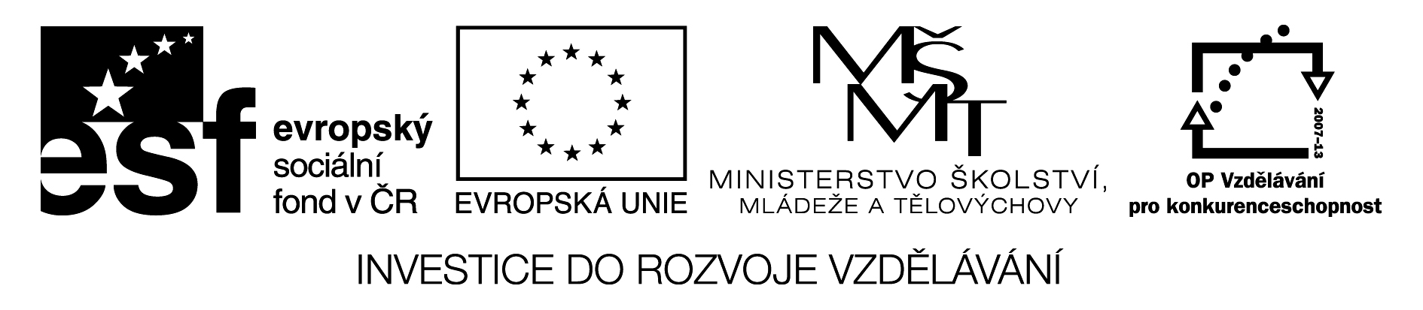
Příloha č. 1

KRYCÍ LIST NABÍDKY
podané v rámci veřejné zakázky malého rozsahu

„zahraniční jazykové pobyty“

Název zadavatele: |  | Střední průmyslová škola strojní a elektrotechnická a Vyšší odborná škola, Liberec 1, Masarykova 3, příspěvková organizace
Sídlo: |  | Masarykova 460/3, 460 84 Liberec 1
IČ: |  | 46747991

Uchazeč:
IČ:
DIČ:
Sídlo:
Statutární orgán:
Osoba zmocněná k jednání:
Telefon, fax, e-mail:
Bankovní spojení:

Celková nabídková cena bez DPH (část A)
DPH v Kč (část A)
Celková nabídková cena včetně DPH (část A)

Celková nabídková cena bez DPH (část B)
DPH v Kč (část B)
Celková nabídková cena včetně DPH (část B)

Celková nabídková cena bez DPH (část C)
DPH v Kč (část B)
Celková nabídková cena včetně DPH (část C)

V ………………………… dne …………

……….…………………………..
jméno a funkce oprávněného zástupce
uchazeče
podpis (razítko)

